概述

相关插件
基于：
◆Drill_CoreOfBallistics 数学模型 - 弹道核心
◆Drill_CoreOfDynamicSnapshot 游戏窗体 - 动态快照核心
◆Drill_HtmlDynamicSnapshotSprite 游戏窗体 - 天窗层的多层动态快照
◆Drill_HtmlDynamicSnapshotCircle 游戏窗体 - 天窗层的多层魔法圈
插件本体：
◆Drill_HtmlDynamicSnapshotSpaceWrench 游戏窗体 - 动态快照次元斩
次元斩是固定写好的一套动画流程，你只能在流程基础上，修改图片资源和参数。
灵活度没有 界面装饰插件 那么高。
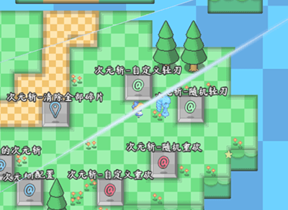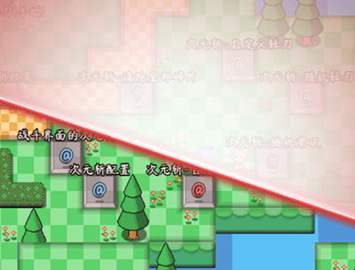
次元斩是一套固定数学计算的修改单属性的动画流程。
而装饰插件能自由修改单属性，还能添加延迟指令、周期指令。
可以去了解下：“17.主菜单 > 多层组合装饰（界面装饰-天窗层）.docx”。

动态快照次元斩

定义
次元斩效果：指使用动态快照+遮罩，实现将游戏画面切成两半的效果。
动态快照实时播放游戏画面，并且切割的碎片有平移、缩放差异，
所以形成了玻璃切开后折射错位的感受。
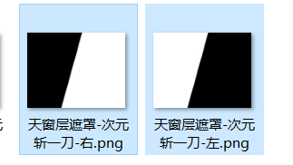
直接使用 装饰插件，能实现一刀的效果。
可见：设计一刀次元斩（用装饰插件）
使用次元斩插件，能实现很多刀反复切的效果。
可见：设计一刀次元斩（用次元斩插件）
次元斩的核心效果来自动态快照。
你可以了解下动态快照的定义：“1.系统 > 大家族-屏幕快照.docx”。

次元斩 - 轻刃

1）效果图
轻刃的效果图如下图。
画面轻微闪一下，并且有一个直线刀光快速闪过。


2）插件配置
插件配置如下图。
用到了：切割白背景、切割白闪烁、直线刀光。
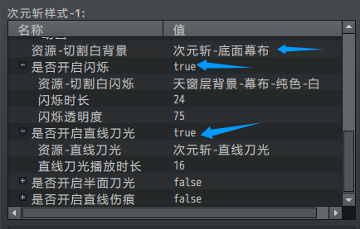
你只能在流程基础上，修改图片资源和参数。

次元斩 - 重砍

1）效果图
重砍的效果图如下图。
画面轻微闪一下，并且有红光的半面刀光突然出现然后消失，红色直线伤痕长期滞留。


2）插件配置
插件配置如下图。
用到了：切割白背景、切割白闪烁、半面刀光、直线伤痕。
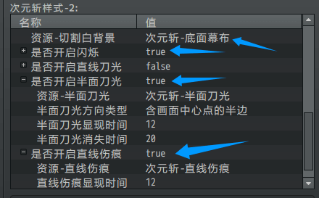
你只能在流程基础上，修改图片资源和参数。

其他设置

1）战斗结束时是否清除所有碎片
此设置可以在战斗界面使用次元斩效果的技能后，离开战斗恢复原状。
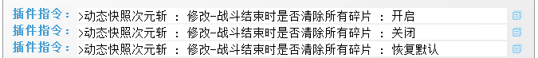

2）是否限制碎片数量
由于切割碎片数量太多，会造成极大的性能消耗。
该设置能下一次切割前，检查碎片数量。
如果超出24个，立刻复原，并用无碎片的画面进行切割。
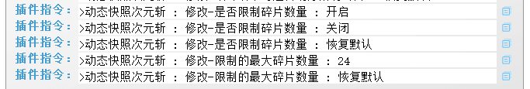

从零开始设计（DIY）

设计一刀次元斩（用装饰插件）

1. 设置一个目标
2023年6月12日，作者我看到很多维吉尔的power视频。
写插件时，发现动态快照能够实现几乎一模一样的功能。
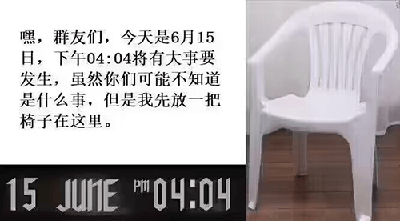
只是，虽然原理实现了，但是工作量却大的可怕，维吉尔切一刀，画面就有两份，切三刀，就有八份……再多切几刀，数量数不清了。
总之先做一刀的，后续在考虑更高级的。ヽ(#`Д´)ノ
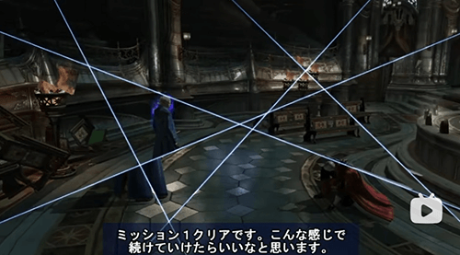
此设计为手动配置，
即用 天窗层动态快照+天窗层背景+天窗层魔法圈 三个装饰插件制作的一刀效果。
作者我后续基于此原理，制作了次元斩插件。

2. 结构规划/流程梳理
需要建立一个动态快照层，然后设置遮罩。（可见：2）动态快照的遮罩 ）
可以通过 动态快照+遮罩，制作一块不规则的碎片，来模拟 被切割后 的碎片。
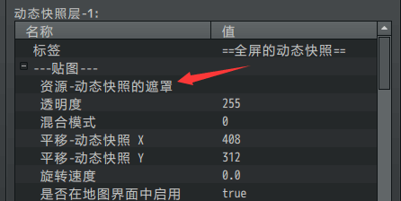

3. 准备贴图
首先，用到了下面两个插件：
◆Drill_HtmlDynamicSnapshotBackground 游戏窗体 - 天窗层的多层背景
◆Drill_HtmlDynamicSnapshotSprite 游戏窗体 - 天窗层的多层动态快照
在文件夹img/Special__layer/ 中，准备背景资源和遮罩资源。
其中，背景要准备：
幕布，用于出刀时，闪一下。
次元斩背景，用于表示切割的痕迹线。
然后，动态快照层要准备：
两个遮罩，表示切出来的两半碎片。
（注意，遮罩白色为显示的部分，遮罩黑色、遮罩透明的都为被遮挡的部分）
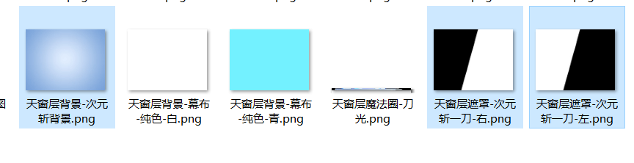
如果是切两刀，那么就需要四片遮罩。（切更多则需要准备更多遮罩）
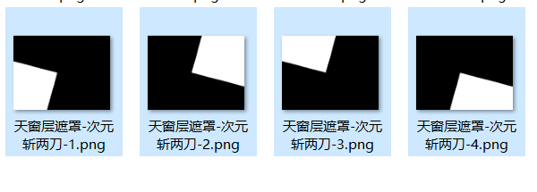

4. 参数配置
如下图，配置切割后的 左半边和右半边。
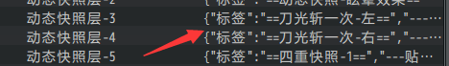
动态快照整体稍微放大一点，设置缩放1.05。
然后，设置左半边和右半边的坐标平移，形成位移差。
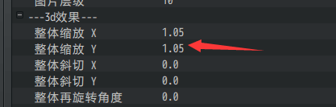
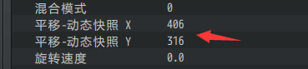
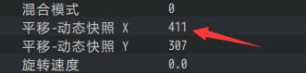
最后添加插件指令显示即可。
（动态快照和天窗层的背景只能通过插件指令设置显示出来。）
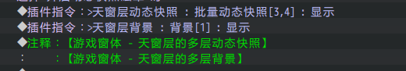

5. 测试效果
然后进入游戏测试，
可以看到设置不同的位移后，两个动态快照看起来像是切割过的镜片一样。
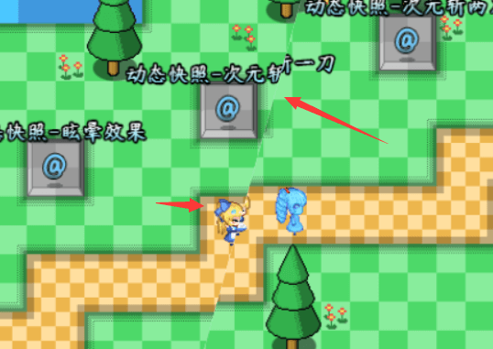

6. 细节调整
由于动态快照层的平移不会影响遮罩位置。（可见2）动态快照的遮罩）
所以这里通过ps将 右遮罩 的图像整体向右移一像素，然后用黑色补齐。

再进入游戏，就能看到两个遮罩都没遮挡的部分（一根白线），
即次元斩的白背景部分。
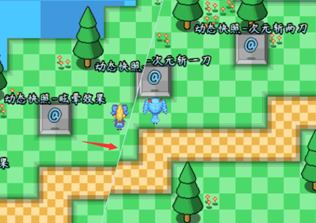
另外，注意修改图片层级的顺序。
白背景 需要在下面，动态快照在中间，幕布背景 需要在上面。
（背景层默认图片层级为4，动态快照的默认图片层级为10）
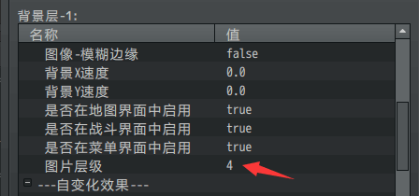
最底层的就是游戏画面。
但由于 动态快照 能代替游戏画面，所以用不透明的白色背景盖在最下面是没问题的。

7. 动画效果设计
接下来，还需要绘制一个刀光的动画效果。
如下图，准备了刀光素材。
将刀光配置在魔法圈插件中。
◆Drill_HtmlDynamicSnapshotCircle 游戏窗体 - 天窗层的多层魔法圈
然后在游戏中使用插件指令，控制平移。
注意，你只能使用天窗层的对象进行操作，
因为天窗层太高了，在界面之上，界面中的任何贴图都无法接触到天窗层。
为了确保刀光与切角重合，打开ps，画一条矩形，然后旋转矩形，
获取到倾斜角为 -74.6度。
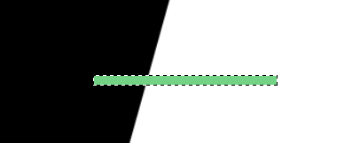
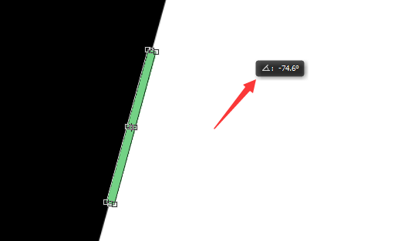
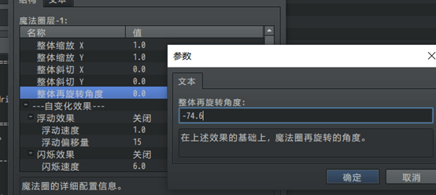
确认角度后，接下来要确认刀光的起始位置。

使用钢笔工具，拉出与黑白交界线相似的延长线，
然后测出矩形的高宽以及延长点的坐标位置。
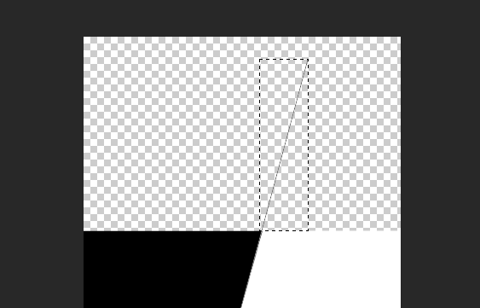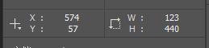
经过手动坐标计算后，得到并设置魔法圈的初始位置：574,-440。
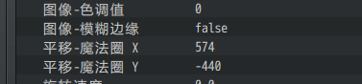
同理，往下再作延长的线，然后算出从起点到终点的矩形差。
从右上角的点，到左下角的点，x需要-440左右，y需要+1511左右。
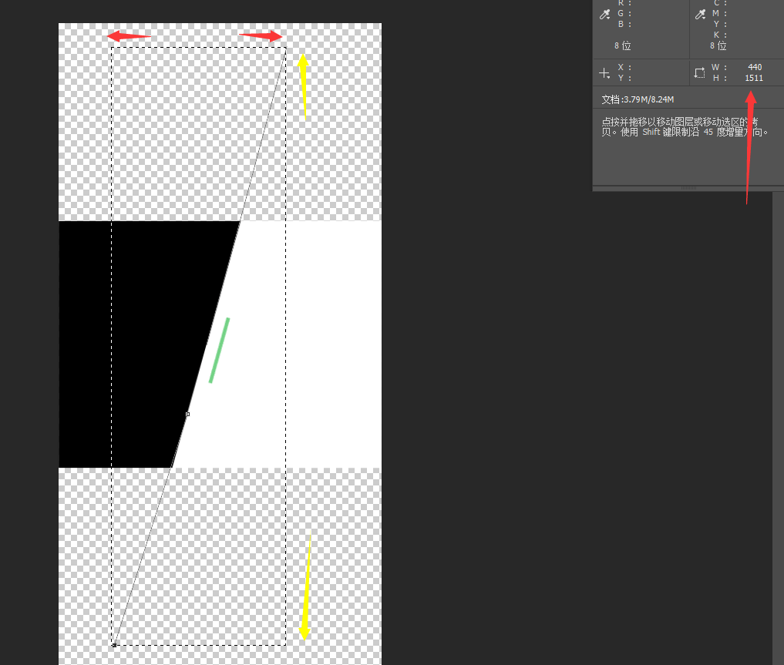
最后通过插件指令，控制刀光快速移动即可。
根据游戏测试的实际平移情况，再微调位置，确保刀光能切到两碎片的交界处。
当前的刀光动画效果需要添加魔法圈，然后自己手动算坐标，非常麻烦。
后续可以直接使用 次元斩插件 ，插件内部经过数学计算快速算出坐标。

除了刀光，还需要控制播放闪烁的背景。
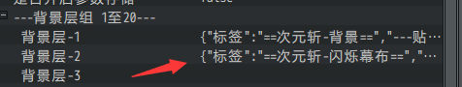
使用白色幕布，透明度为200左右即可。（不要全白，全白比较闪眼睛）
插件指令控制刀光时，也同时用插件指令让白色背景闪一下。
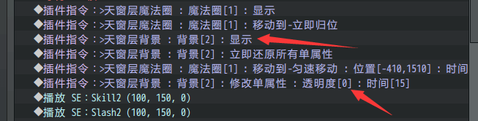
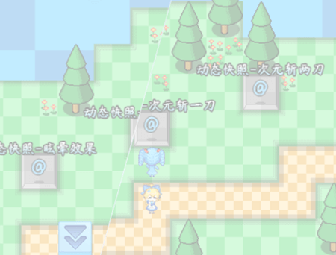
由此，次元斩的一刀的效果完成了。
注意，作为动画效果的 背景、魔法圈 都必须在动态快照的上方，
不然 图片层级 低了，游戏中看不见任何动画效果。
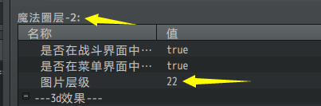

设计一刀次元斩（用次元斩插件）

1. 设置一个目标
前面介绍了用装饰插件手动设计次元斩。
接下来，介绍作者我写好的，快速添加的次元斩插件。

2023年6月12日，作者我看很多维吉尔的刀光切割，开了坑。
完成了轻刃的样式动画。
后来的2025年9月17日，作者我又发现了新的切割动画非常非常适合：
来自番剧《我独自升级》第一季的11集，10分40秒位置。
于是开坑了重砍的样式动画，一年后才完成填坑。
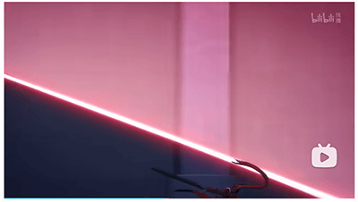

2. 结构规划/流程梳理
由于次元斩都是固定的动画，
你只需要复制示例的内容，然后在游戏中测试。
确认没问题后，再根据需要修改参数与资源图片。
参考对象中，无论是维吉尔还是骑士团长，
他们的背景都非常黑，一刀下去的震撼效果非常明显。
（而示例中 特效管理层 那么明亮的图块和背景，效果大打折扣，不要学作者我哦）

3. 复制示例配置
首先，添加插件。
记得把次元斩基于的插件也都加上。
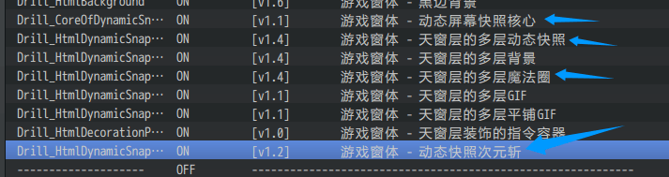
添加插件后，插件自带 轻刃的配置 和 重砍的配置。
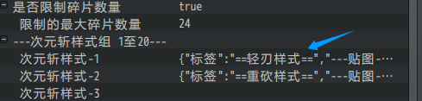
然后，把次元斩插件对应的资源图片复制即可。
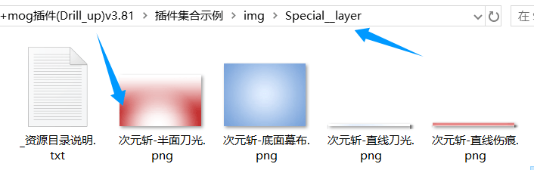

4. 插件指令测试
通过插件指令规划切割的线段，即可实现次元斩的切割。
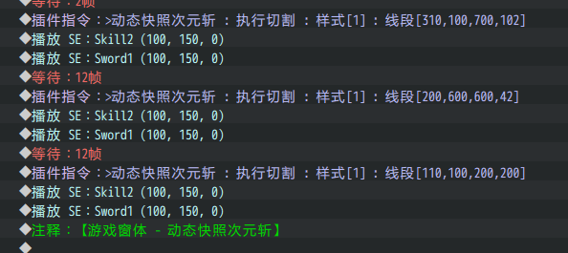
如下图，插件轻易实现了3刀7块碎片的切割效果。
比手动配置节省了不少工作量。
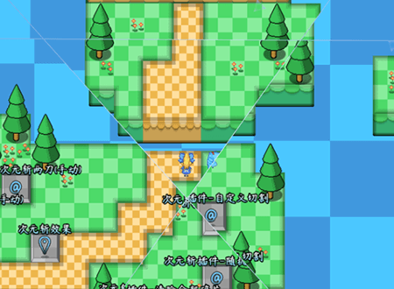
注意，次元斩插件不提供声音播放。
需要手动播放音效。

5. 扩展设计
》资源变色
资源文件夹中，使用了 红色的 半面刀光和直线伤痕。
你可以通过修改颜色，比如改成绿色，表现“猛毒斩”的效果。

》自定义动画
次元斩的动画效果可以全部关闭，如下图。
你可以关闭后，用天窗层的 魔法圈、GIF，制作特殊小视频或小特效，
实现自定义的次元斩技能。
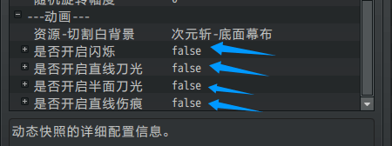
（可以去了解下“17.主菜单 > 多层组合装饰（界面装饰-天窗层）.docx”来设计动画）

